Муниципальное бюджетное общеобразовательное учреждение

«Средняя Общеобразовательная школа № 3»

Находкинского городского округа

Краевой конкурс школьных проектов в рамках регионального межведомственного проекта «Учебный день в библиотеке»

Тема: «Известные и неизведанные неповторимые места города Находка»

Выполнили:

ученики 7 «Б» класса

МБОУ «СОШ № 3» НГО

Руководитель проекта:

Кружевицкая Марина Сергеевна,

заместитель директора по ВР,

Петрова Елена Александровна,

учитель истории,

Воронкина Наталья Юрьевна,

заведующий отделом обслуживания

центральной городской библиотеки

МБУК «ЦБС»

г.Находка

2023 г.

Содержание:

Введение………………………………………………………3

Основная часть………………………………………………4 - 9

Заключение……………………………………………………10

Список использованной литературы…………………………11

**Введение**

**Актуальность:** знать свой город – его природу, историю – не менее важно, чем знать историю своего государства, зарубежных стран. Осознание уникальности, неповторимости места, где ты живешь, заставляет бережно относиться к своей малой Родине, заботливо сохранять народные традиции. Знание прошлого своего края помогает лучше понять его настоящее, прогнозировать будущее.

**Проблема**: учащиеся МБОУ «СОШ № 3» и их родители мало знают о достопримечательностях города, в котором они живут.

**Цель**: Расширение знаний об историко-природных объектах города Находка, создание QR кода и размещение его на сайте школы № 3.

**Задачи:**

**-** собрать информацию об интересных историко-природных объектах нашего родного города из разных источников;

- проанализировать и систематизировать полученную информацию;

- составить «визитные карточки» интересных мест Находки;

- разместить QR код с информацией на сайте МБОУ «СОШ № 3» НГО;

- запланировать экскурсии в каникулярное время по уникальным местам нашего города.

**1.Основная часть.**

**«Визитные карточки»** интересных природных объектов города Находка:

1. **Сопки Брат и Сестра.**

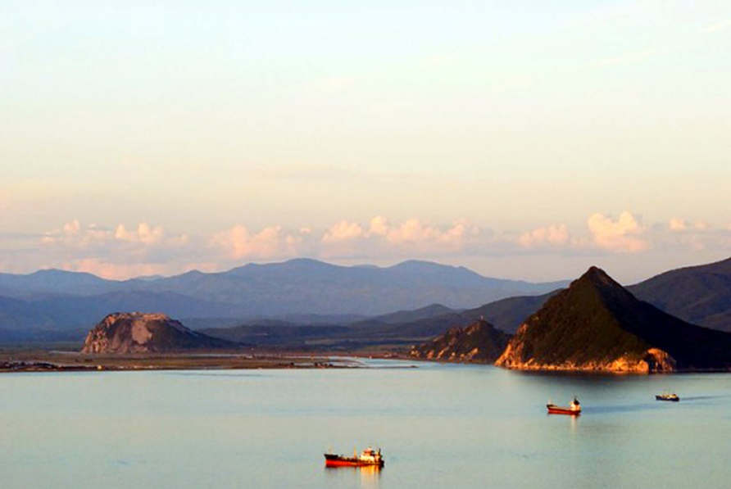

Кратная информация об объекте:

Возраст сопок, расположенных на берегу Японского моря, минимум 40 тысяч лет. Высота Брата - 242 метра, Сестры - 318 метров. Между ними возвышается гора Племянник (144 метра). Являются визитной карточкой города. Известный путешественник Арсеньев назвал эти таинственные сопки - Де-най-шань, что означает большая гора. В 1880 получили название Южный и Северный пики Клыкова в честь гидрографа, исследовавшего залив Америка. Очень похожи на египетские пирамиды, поэтому с ними связывают много таинственных легенд.

1. **Скала Бахирева.**

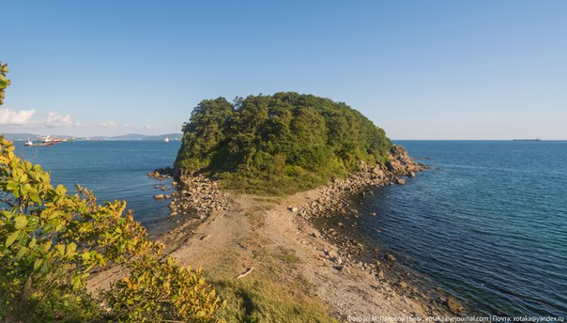

Краткая информация об объекте:

Северный входной мыс бухты Новицкого. Нанесена на карту экипажем шхуны «[Восток](https://ru.wikipedia.org/wiki/%D0%92%D0%BE%D1%81%D1%82%D0%BE%D0%BA_(%D1%88%D1%85%D1%83%D0%BD%D0%B0,_1852))» в 1860 году. Названа по фамилии [М. К. Бахирева](https://ru.wikipedia.org/wiki/%D0%91%D0%B0%D1%85%D0%B8%D1%80%D0%B5%D0%B2,_%D0%9C%D0%B8%D1%85%D0%B0%D0%B8%D0%BB_%D0%9A%D0%BE%D1%80%D0%BE%D0%BD%D0%B0%D1%82%D0%BE%D0%B2%D0%B8%D1%87) в 1890 году (вахтенный начальник канонерской лодки «Бобр», участвовал в гидрографическом исследовании залива Америка).

В 2003 году на скале Бахирева было обнаружено поселение, состоявшее из 25 площадок жилищ: каменные орудия, фрагментов керамики, отщепы, относящиеся к эпохе раннего [железа](https://ru.wikipedia.org/wiki/%D0%96%D0%B5%D0%BB%D0%B5%D0%B7%D0%BD%D1%8B%D0%B9_%D0%B2%D0%B5%D0%BA). До 2008 года бухта Бахирева была охраняемой природной территорией. Сейчас – просто место отдыха жителей города.

1. **Мыс Пассека.**

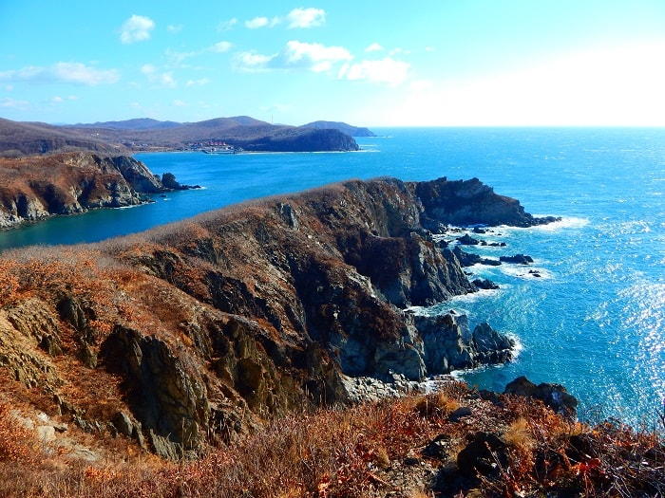

Краткая информация об объекте:

Расположен на юго-западе полуострова Трудный. Обследован в 1861 году экипажем клипера «[Гайдамак](https://ru.wikipedia.org/wiki/%D0%93%D0%B0%D0%B9%D0%B4%D0%B0%D0%BC%D0%B0%D0%BA_(%D0%BA%D0%BB%D0%B8%D0%BF%D0%B5%D1%80))», название дано [В. М. Бабкиным](https://ru.wikipedia.org/wiki/%D0%91%D0%B0%D0%B1%D0%BA%D0%B8%D0%BD,_%D0%92%D0%B0%D1%81%D0%B8%D0%BB%D0%B8%D0%B9_%D0%9C%D0%B0%D1%82%D0%B2%D0%B5%D0%B5%D0%B2%D0%B8%D1%87) в 1862 году в память о [Л. В. Пассеке](https://ru.wikipedia.org/w/index.php?title=%D0%9F%D0%B0%D1%81%D1%81%D0%B5%D0%BA,_%D0%9B%D0%B5%D0%BE%D0%BD%D0%B8%D0%B4_%D0%92%D0%B0%D1%81%D0%B8%D0%BB%D1%8C%D0%B5%D0%B2%D0%B8%D1%87&action=edit&redlink=1) (1808—1862), с которым он в 1830-х годах служил в Средиземном и Балтийском морях. Вторая версия происхождения названия - по фамилии этнографа, историка и археолога [В. В. Пассека](https://ru.wikipedia.org/wiki/%D0%9F%D0%B0%D1%81%D1%81%D0%B5%D0%BA,_%D0%92%D0%B0%D0%B4%D0%B8%D0%BC_%D0%92%D0%B0%D1%81%D0%B8%D0%BB%D1%8C%D0%B5%D0%B2%D0%B8%D1%87) (1808—1842). Вся западная сторона мыса скалистая, спуститься можно только с помощью верёвки. Мыс образован отвесными скалами с красными пятнами, вершины которых имеют вид зубцов. До 2008 года был особо охраняемой природной территорией. Вблизи мыса сохранились популяции [можжевельника твёрдого](https://ru.wikipedia.org/wiki/%D0%9C%D0%BE%D0%B6%D0%B6%D0%B5%D0%B2%D0%B5%D0%BB%D1%8C%D0%BD%D0%B8%D0%BA_%D1%82%D0%B2%D1%91%D1%80%D0%B4%D1%8B%D0%B9), занесённого в Красную книгу.

1. **«Тропа Осьминога» (от Рицы до бух. Отрада).**

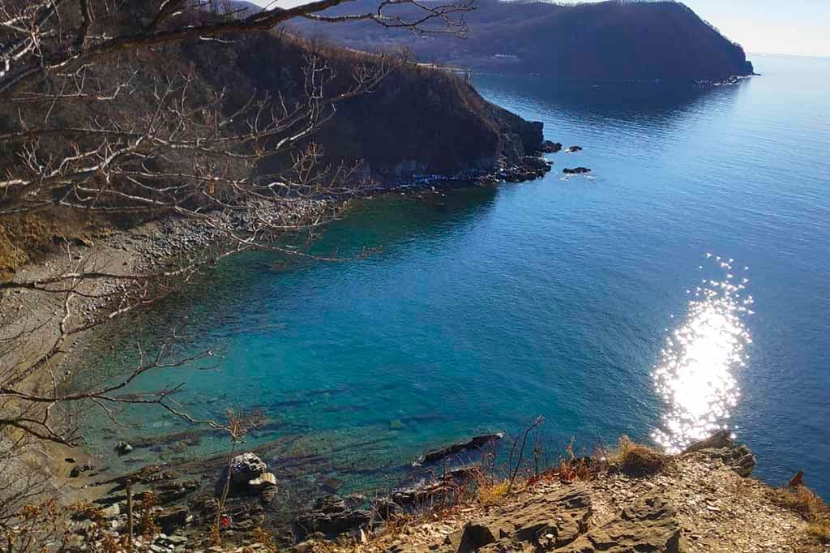

Краткая информация об объекте:

В настоящее время – туристический и оздоровительный маршрут протяженностью 1500 метров вдоль морского побережья от бухты Рица (Прозрачная) до бухты Отрада (105-ый). Говорят, если посмотреть на тропу с высоты птичьего полёта, можно увидеть образ всем известного головоногого моллюска.

1. **Батарея 905 и пляж Черные пески (база Тунгус).**

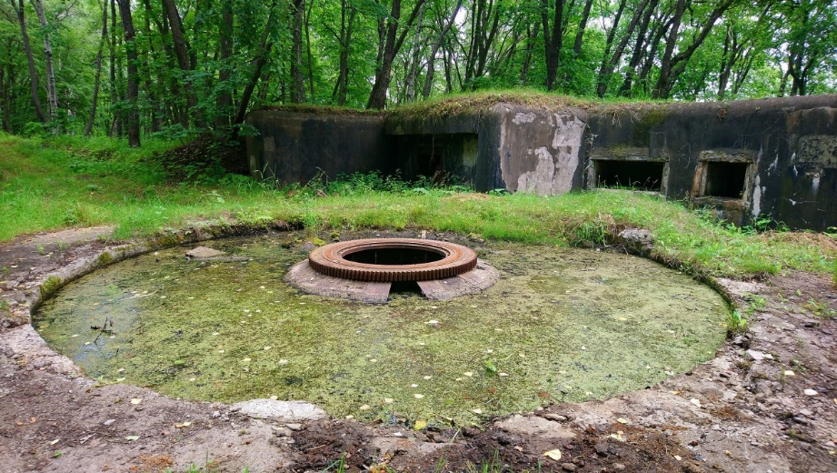

Краткая информация об объекте:

 Бывшая 180-мм береговая артиллерийская батарея в составе 52-го отдельного артиллерийского дивизиона [Сучанского сектора береговой обороны](https://ru.wikipedia.org/wiki/%D0%A1%D1%83%D1%87%D0%B0%D0%BD%D1%81%D0%BA%D0%B8%D0%B9_%D1%81%D0%B5%D0%BA%D1%82%D0%BE%D1%80_%D0%B1%D0%B5%D1%80%D0%B5%D0%B3%D0%BE%D0%B2%D0%BE%D0%B9_%D0%BE%D0%B1%D0%BE%D1%80%D0%BE%D0%BD%D1%8B) Тихоокеанского флота СССР (России). Построена (1934—1935) для защиты побережья от угрозы со стороны флота Японии. Прикрывала подступы вражеских кораблей к заливу [Америка](https://ru.wikipedia.org/wiki/%D0%9D%D0%B0%D1%85%D0%BE%D0%B4%D0%BA%D0%B0_(%D0%B7%D0%B0%D0%BB%D0%B8%D0%B2)) (с 1972 года — залив Находка) с юга и запада, а также к заливу [Восток](https://ru.wikipedia.org/wiki/%D0%92%D0%BE%D1%81%D1%82%D0%BE%D0%BA_(%D0%B7%D0%B0%D0%BB%D0%B8%D0%B2)) — с юга и юго-запада.  В 1994 году воинскую часть закрыли: боезапас был вывезен и затоплен, батарея брошена. Сейчас – это один из экскурсионных и образовательных маршрутов для наших горожан.

1. **Старый маяк створа залива Находка (от Волны до устья Сучана).**

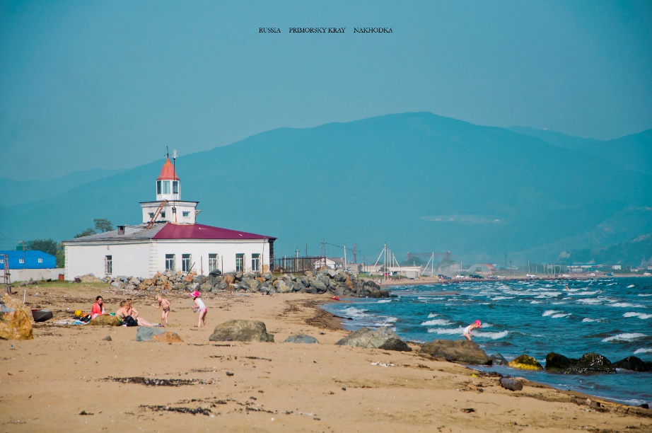

Краткая информация об объекте:

Створ маяков определяет ось Главного фарватера № 1 залива Находка, ведущего в торговый, рыбный и нефтеналивной порты. Ось фарватера является линией разделения движения судов, входящих в залив и выходящих из залива Находка. В здании переднего створного маяка Залива Находка установлен радиомаяк Находка, который в группе с радиомаяком Скрыплёва обеспечивает плавание судов в заливе Петра Великого. Здание переднего створного маяка располагается в расстоянии 60 м от береговой черты на высоте около 2 м над уровнем моря. Высота здания маяка с фонарным сооружением 13,30 м. Строительство маяков шло с 1952 по 1954 годы 521 отдельным строительным участком Дальвоенморстроя.

1. **Скальный комплекс Замки**.

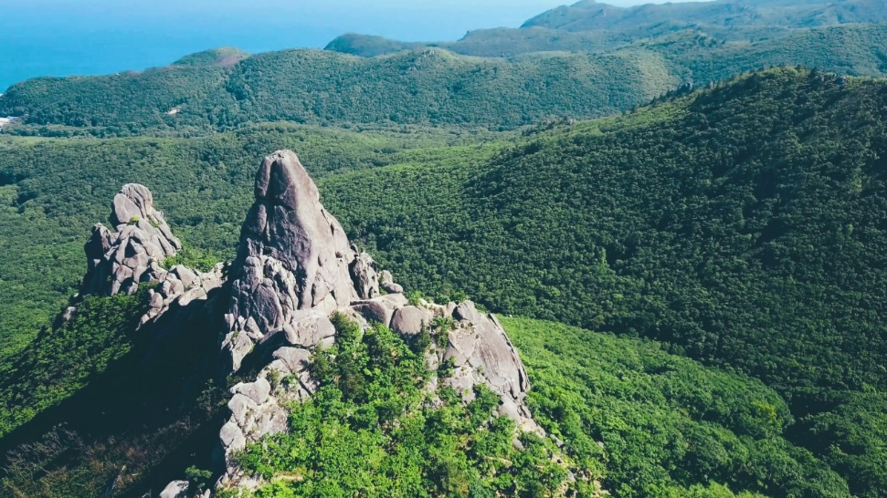

Краткая информация об объекте:

Расположен недалеко от бухты Спокойная (Тазгоу). Место интересно скальными выступами необычной формы. Центральная скала – 40-метровая – напоминает палец, указывающий в небо (отсюда второе название – Чертов палец). Это скальное образование – остатки гранитных пород мелового периода, подвергшиеся длительному выветриванию. Другие необычные объекты этого комплекса носят народные названия: Яйцо, Гриб, Легкие, Арка.

1. **Мыс Лисученко.**

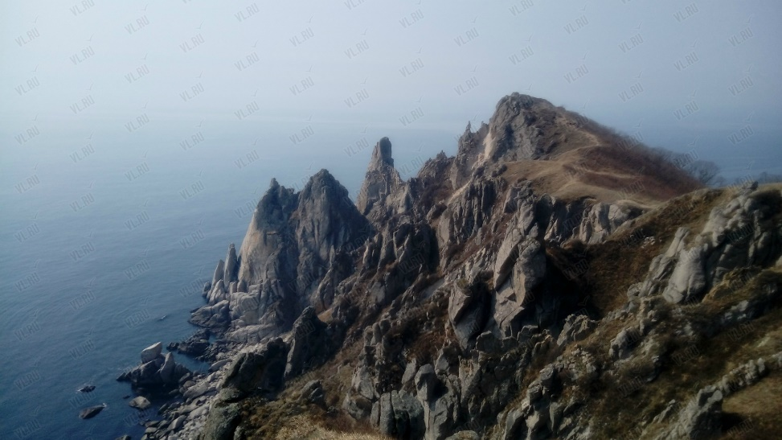

Краткая информация об объекте:

Мыс Лисученко — один из самых красивых скалистых мысов Приморского края. Расположен недалеко от скального комплекса Замки (если идти по тропе направо от него). Правее мыса, есть пляж множеством круглых и яйцевидных камней разных размеров, их называют Яйца Дракона.

Заключение

В ходе реализации проекта нам удалось привлечь внимание к интересным, неполностью изведанным местам нашего города. Продуктом нашей работы является созданный QR код с визитными карточками мест города Находка, размещенный на официальном сайте МБОУ «СОШ № 3» НГО, который поможет привлечь внимание большего числа людей из разных точек нашей необъятной Родины.

Работая над проектом, появилась новая цель, которая заключается в популяризации историко-природных зон города Находка через размещение QR кода в официальных сообществах нашей школы (ВК, одноклассники).

Список литературы:

1. Меринов Ю. «Восточные ворота России». Владивосток: «Русский остров», 2005.
2. Вахитов Ш.Ж. «Находка, твоими глазами – Россия глядит в океан». Владивосток: Рея, 2019.
3. **Леднева В., Леднев А. «Приморский край. Владивосток и Находка. Дневник путешествий по России в рисунка». Москва: Комикс Паблишер, 2022.**

**Интернет-источники:**

1. <https://wikiway.com/russia/nakhodka/>
2. <https://www.tripadvisor.ru/Attractions-g298495-Activities-Nakhodka_Primorsky_Krai_Far_Eastern_District.html>
3. <https://tur-ray.ru/nahodka-attractions.html>